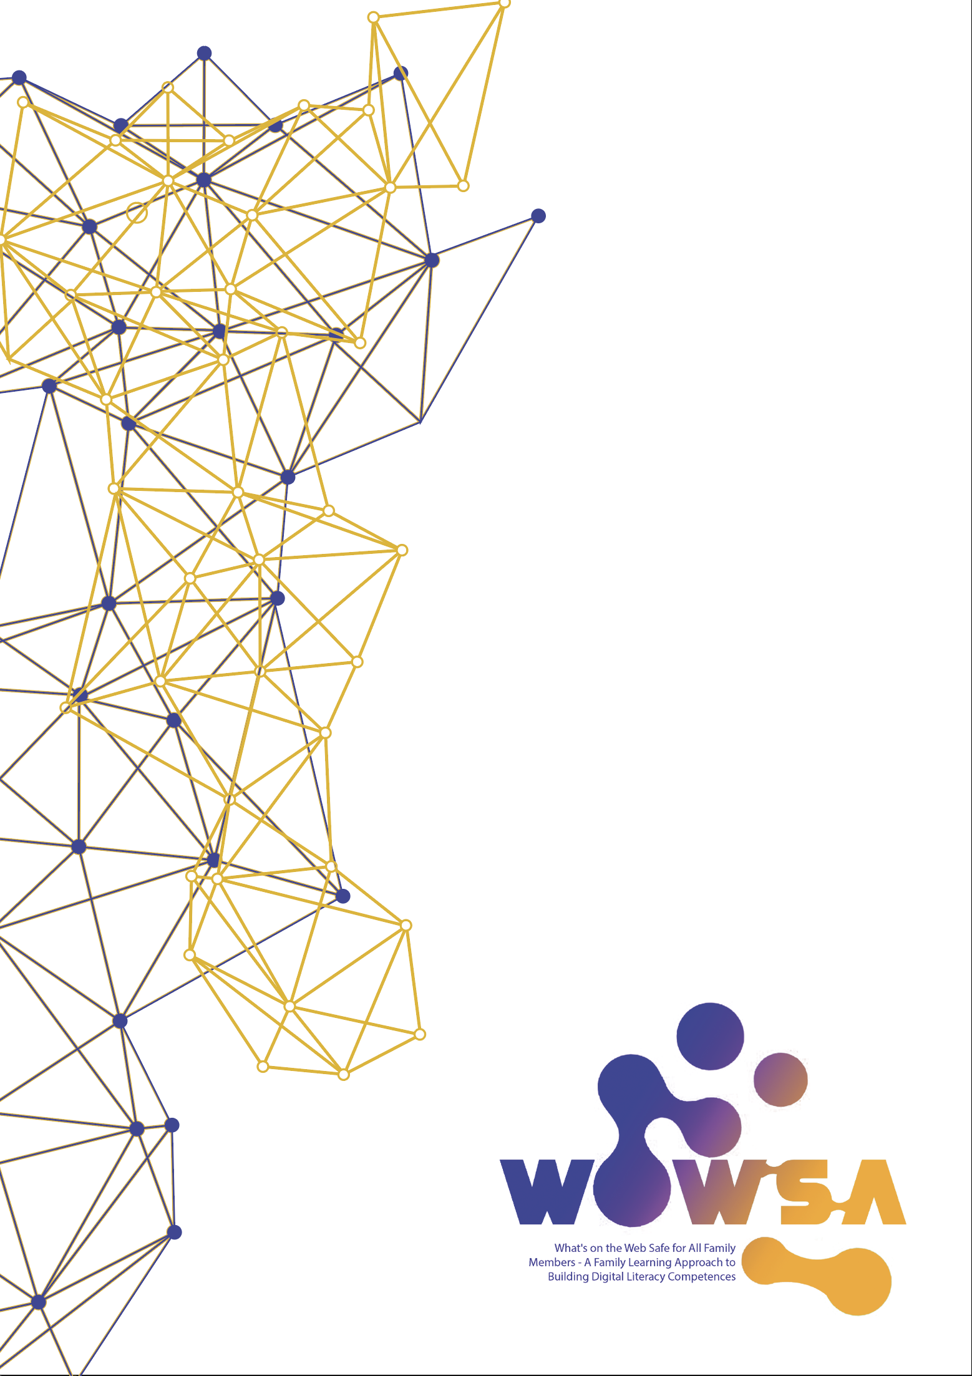
(IO1) Úvod do vzdělávání rodičů
Plán lekcí

Workshop 3:
Využití sady nástrojů projektu WOWSA v rodinném učení

Téma
- Vzdělávací zdroje projektu WOWSA pro rodinné učení a kde je najít
- Sada nástrojů pro rodinné učení projektu WOWSA
- Komiksy pro děti ve věku od 8 do 12 let
- Praktické tipy pro použití komiksů v rodinném učení
- Interaktivní digitální časopisy pro teenagery a mladé dospělé ve věku od 13 do 20 let

Plán lekce – Využití sady nástrojů projektu WOWSA v rodinném učení

Výsledky učení

Po úspěšném absolvování tohoto workshopu budou mít účastníci následující znalosti, dovednosti a postoje | Znalosti | Dovednosti | Postoje
Použití sady nástrojů projektu WOWSA | - Základní znalost projektu WOWSA.  - Pochopení tří skupin zdrojů, jmenovitě komiksů, digitálních časopisů a audioknih. | - Najít na internetu vzdělávací zdroje projektu WOWSA.  - Stručně popsat tři skupiny výukových zdrojů, konkrétně komiksy, digitální časopisy a audioknihy.  - Doporučit výukové zdroje projektu WOWSA ostatním rodičům. | - Pozitivní přístup k rodinnému učení.  - Uvědomění si důležitosti role rodičů v rodinném učení.
 | - Znalost toho, která konkrétní témata pokrývají komiksy projektu WOWSA.  - Pochopení fungování tohoto učebního nástroje v rodinném učení. | - Vysvětlit, jak komiksy pomáhají při rodinném učení dětí ve věku 8 až 12 let.  - Efektivně používat komiksy WOWSA v rodinném učení. | - Povědomí o vzdělávacích potřebách dětí ve věku 8 až 12 let.  - Pozitivní přístup k využívání moderních učebních pomůcek ve výchově dětí.
 | - Znalost toho, která konkrétní témata pokrývají interaktivní digitální časopisy projektu WOWSA.  - Pochopení fungování tohoto učebního nástroje v rodinném učení. | - Stručně popsat, jak interaktivní digitální časopisy pomáhají při rodinném učení teenagerů a mladých dospělých ve věku 13 až 20 let.  - Využít interaktivní digitální časopisy WOWSA efektivně při rodinném učení. | - Povědomí o vzdělávacích potřebách teenagerů a mladých dospělých ve věku 13 až 20 let.  - Pozitivní přístup k využívání moderních učebních zdrojů ve výchově mládeže a mládeže.
 | - Znalost toho, jaká konkrétní témata pokrývají audioknihy projektu WOWSA.  - Pochopení fungování tohoto učebního nástroje v rodinném učení. | - Vysvětlit, jak audioknihy pomáhají při rodinném učení starších dospělých studentů a prarodičů.  - Využít audioknihy WOWSA efektivně při rodinném učení. | - Povědomí o vzdělávacích potřebách starších dospělých studentů a prarodičů.  - Pozitivní přístup k využívání moderních výukových zdrojů ve vzdělávání dospělých seniorů.

Plán lekce – Workshop 3

Cílem tohoto prezenčního workshopu je dosáhnout výsledků učení definovaných ve výše uvedeném textu. V závislosti na místním implementačním plánu partnerů lze workshop v případě potřeby rozdělit na kratší školení. Lektor nastavuje přestávky na kávu během workshopu dle potřeb účastníků.

Obsah - popis | Návod/  Úkoly | Doba trvání | Potřebné materiály/vybavení | PPT snímek | Hodnocení/hodnocení | Další čtení / Odkaz na zdroje
Úvod/ Zahájení workshopu | Přivítání účastníků.  Lektor představí téma workshopu: Použití sady nástrojů pro rodinné učení projektu WOWSA.  Lektor prezentuje účastníkům výsledky učení. | 15 min | Počítač, projektor; | 1,2 | N/A
Aktivita 1: Identifikace potřeb účastníků | Tato aktivita má za cíl povzbudit účastníky, aby diskutovali o úrovni kompetencí v oblasti digitální gramotnosti v jejich rodinách. Pomocí této aktivity lektor ujasní potřeby jednotlivých účastníků v oblasti rodinného učení.  Lektor žádá účastníky, aby zhodnotili úroveň digitální gramotnosti svých dětí a jejich rodičů. Účastníci používají hodnotící stupnici od 1 do 10, přičemž 1 znamená žádné digitální dovednosti, 5 průměrné a 10 vynikající digitální dovednosti. | 30 min | Počítač, projektor; | 3 | N/A
Aktivita 2:  Prezentace webových stránek projektu WOWSA s důrazem na to, aby rodiče mohli najít vzdělávací zdroje projektu | Lektor účastníkům představí web projektu WOWSA a ukáže jim, co jednotlivé sekce obsahují a kde mohou najít vzdělávací zdroje pro rodinné učení.  Lektor odpovídá na dotazy účastníků na toto téma. | 30 min | Počítač, projektor; | 4 | N/A | Web projektu WOWSA:  www.wowsa.eu
Aktivita 3:  Sada nástrojů pro rodinné učení projektu WOWSA | Lektor vysvětlí, co je sada nástrojů pro rodinné učení, proč byla vytvořena a co obsahuje.  Lektor odpovídá na dotazy účastníků na toto téma. | 20 min | Počítač, projektor; | 5,6 | N/A | Web projektu WOWSA:  www.wowsa.eu
Aktivita 4:  Komiksy pro děti ve věku od 8 do 12 let | Lektor předá účastníkům dva následující komiksy:  - Závislost na videohrách – kolik je příliš mnoho  - Cizinec Nebezpečí  Účastníci je čtou a diskutují o nich.  Lektor následně představí všech 12 témat, která pokrývají komiksy určené pro děti. | 30 min | Počítač, projektor; Dva komiksy; | 7 | N/A | Sada nástrojů pro rodinné učení na webových stránkách projektu WOWSA:  www.wowsa.eu
Aktivita 5:  Praktické tipy pro použití komiksů při rodinném učení | Lektor předkládá praktická doporučení týkající se používání komiksů v rodinném učení dětí ve věku 8 až 12 let.  Rodiče si vyměňují praktické zkušenosti ohledně zvyšování digitální gramotnosti dětí. Tuto diskuzi usnadní položením následujících otázek:  - Co se vám osvědčuje při výchově vašich dětí?  - Jaké osvědčené postupy byste doporučili ostatním rodičům?  - Která témata digitální gramotnosti jsou pro děti nejužitečnější?  - Jaké vzdělávací aktivity preferují vaše děti?  - Jaké jsou podle vás přednosti a přednosti komiksu? | 50 min | Počítač, projektor; | 8 | N/A | Sada nástrojů pro rodinné učení na webových stránkách projektu WOWSA:  www.wowsa.eu
Aktivita 6:  Využití komiksových stripů WOWSA v rodinném učení | Lektor žádá účastníky, aby bez pomoci našli komiksy WOWSA na internetu pomocí svých počítačů nebo mobilních telefonů. Jejich úkolem je podívat se na všech 12 komiksů a vybrat dva komiksy, které použijí při výchově svých dětí. Lektor poté požádá některé účastníky, aby ukázali, které komiksy si vybrali, a vysvětlili, jak je plánují použít při rodinném učení. | 30 min | Počítač, projektor; | 9 | N/A | Sada nástrojů pro rodinné učení na webových stránkách projektu WOWSA:  www.wowsa.eu
Aktivita 7:  Interaktivní digitální časopisy pro teenagery a mladé dospělé studenty ve věku od 13 do 20 let | Lektor ukazuje účastníkům následující interaktivní digitální časopis:  - Digitální stopa a identita  Účastníci o tom diskutují.  Lektor poté představí všech 5 témat, která pokrývají interaktivní digitální časopisy určené pro teenagery a mladé dospělé. | 30 min | Počítač, projektor; | 10,11 | N/A | Sada nástrojů pro rodinné učení na webových stránkách projektu WOWSA:  www.wowsa.eu
Závěr workshopu | Lektor workshop ukončí a pozve účastníky na další workshop. | 5 minut |  | 12 | N/A
Celková doba trvání: 4 hodiny
